Нұсқаулық карта
Зертханалық- тәжірибелік жұмыс: «Колонтитулдармен жұмыс. Бағандар».

Мақсаты: Колонтитулдармен жұмыс жасауды үйрету. Бағандарға бөлуді үйрету.
Бағдарламалық қамтамасыз ету жабдықтары: | СИН электронды оқулығы, компьютер, 6,7 модуль  нұсқаулық карта

Теориялық мәліметтер:

Дерек атаулары (колонтитул) – бұл құжаттың әрбір бетінде қайталанып отырылатын ақпарат, мысалы: бет нөмірі, күні мен уақыты, автор туралы мәліметтер.

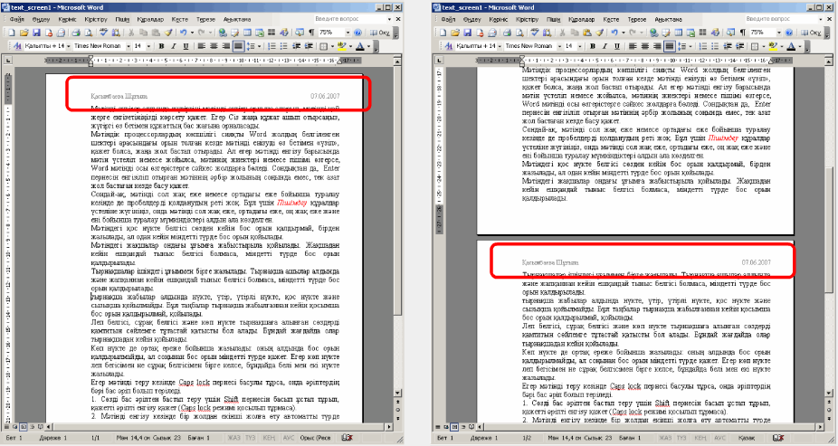

Әрбір бетте бірдей үстеңгі және төменгі дерек атауларын жасау үшін:
1.Бетте үстіңгі және төменгі дерек атаулары ашу үшін Көрініс (Вид) мәзірінде Дерек атаулары (Колонтитулы) әмірін таңдаңыз.
2.Үстіңгі дерек атауын жасау үшін үстіңгі дерек атаулары аумағына мәтін немесе сызбалық элементті енгізіңіз.
3.Төменгі дерек атаулары жасау үшін Дерек атаулары құралдар үстелінде төменгі дерек атауына өту үшін Үстіңгі/төменгі дерек атауы (Верхний/нижний колонтитул) батырмасын басыңыз да, содан кейін мәтінді немесе сызбалық элементті енгізіңіз.
4.Қажет болса, мәтінді Пішім құралдар үстелінде орналасқан батырмалар көмегімен пішімдеңіз.
5.Дерек атаулары жасауды аяқтағаннан кейін Дерек атаулары құралдар үстеліндегі Жабу батырмасын басыңыз.

Мәтіндік құжат беттерін Кірістіру- Бет нөмірлері әмірінің көмегімен нөмірлеп шығуға болады. Ашылған сұхбат терезесінде өзіңізге қажетті параметрлерді таңдау керек.

Осыдан кейін Word әрбір бетте өздігінен жаңарып отыратын бет нөмірлерін қояды.
Сондай- ақ, бірінші бетке нөмір қоюдан бас тартуыңызға да болады, бұл әсіресе құжат мұқаба беттен басталған кезде пайдалы.

Газет бағандарында мәтін сол беттегі бір бағаннан екіншісіне өтіп отырады. Құжатта газет бағандарын жасау үшін:
1.Газет бағандарында көрсетілуі тиіс мәтінді бөлектеп алыңыз.
2.Стандартты үстелде Бағандар батырмасын басыңыз.
3.Тінтуір көмегімен бағандардың қажет санын көрсетіңіз.

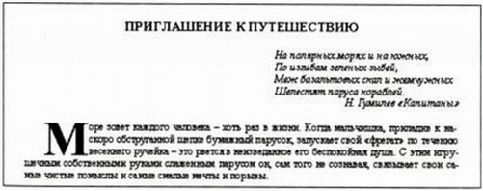

Формат- Буквица.
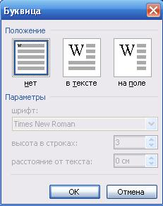

Жұмыс барысы
1-Тапсырма:Үш Бағандарға бөліндер
Компоненты компьютера  - Системный блок  - Монитор  - Клавиатура  - Мышь  Программное обеспечение  - Системные программы  - Языки программирования  - Прикладные программы  Компьютерные сети  - Локальные сети  - Глобальные сети | I. Компоненты компьютера  Системный блок  Монитор  Клавиатура  Мышь  II. Программное обеспечение  Системные программы  Языки программирования  Прикладные программы  III. Компьютерные сети  Локальные сети  Глобальные сети | - Компоненты компьютера  - Системный блок  - Монитор  - Клавиатура  - Мышь  - Программное обеспечение  - Системные программы  - Языки программирования  - Прикладные программы  - Компьютерные сети  - Локальные сети  - Глобальные сети

2-Тапсырма:Тізімдерді нөмірлеу және маркерлеу. Мәтінді бағандарға бөлу

Қазақ халқының жазу тарихы

Қазақ халқы - әліміздің ежелгі ұлттарының бірі. Қазақ халқы – ерте заманда Алтай, Тянь-Шань таулары мен Жоңғар ойпатын, Жетісу өңірі мен Сырдария алқабын мекен еткен. Ежелгі түркі тілдес тайпалардыңғ атап айтқанда Сақ, Қаңлы, Албан, Қыпшақ, Оғыз, Арғын, Найман, Қарлық тайпаларының тарихы даму дәуірлерін басынан кеше отырып, бірте-бірте бірігуі арқылы халық болып қалыптасқан.
Түркі тілдерінің даму дәуірлерін түрколог ғалым Н.А.Баскаков алты кезеңге бөліп көрсетті:
Алтай дәуірі;
Хун дәуірі /V ғасыр/;
Көне түркі дәуірі /V-X ғасыр/;
Орта түркі дәуірі /Х-ХV ғасыр/;
Жаңа түркі дәуірі /ХV-XX ғасыр/;
Ең жаңа дәуір /ХХ ғасыр/.
Осы кезеңдерде қазақ халқы басқа туыстас түркі тілдерімен бірге дамыды, қалыптасу барыснда қазақ тілі басынан төрт түрлі жазу түрін кешірді: руна таңбасы, ұйғыр, араб, латын алфавиттері.
- Microsoft Word программасын іске қосыңыз.
- Жоғарыда келтірілген мәтінді теріңіз.
- Келтірілген мәтінді Пішім→Тізім (Формат→Список) командасының көмегімен пішімдеңіздер.
- Ол үшін Сақ, Үйсін, Қаңлы, Албан, Қыпшақ, Оғыз, Арғын, Найман, Қарлық мәтін бөлігіндегі әр сөзді жеке жол басына орналастырыңыз (көрсетілген әр сөздің алдынан Enter батырмасын басыңыз).
- Сонан соң осы сөздерді ерекшелеп алып, ашылған Тізім (Список) сұхбат терезесінен Маркіленген (Маркированный) бөлімін ашыңыз. Осы терезеден үлгіде көрсетілген маркердің түрін таңдап, ОК батырмасын шертіңіз.
- Жоғарыда 3-5 бөлімдерінде келтірілген амалдарды мәтіннің үлгіде бейнеленген бөліктеріне қайта қолданыңыз.
- Мәтіннің Түркі тілдерінің даму дәуірлерін деген бөлігінен бастап соңына дейін ерекшелеп алып, Пішім→Бағандар (Формат→Колонки) командасын орындаңыз. Ашылған Бағандар (Колонки) сұхбат терезесіндегі Бағандар саны (Число колонок) өрісіне 2 мәнін, қалған өрістерге екі бағанның ені үлгіге сай болатындай етіп мәндерді таңдап алыңыз. ОК батырмасын шертіп, Бағандар (Колонки) сұхбат терезесін жабыңыз.
- Екі бағанға бөлінген мәтіннің арасын түзу сызықпен бөліңіз. Ол үшін қосымша Сурет салу (Рисование) аспаптар панеліндегі батырманы пайдаланамыз (Түр→Аспаптар панелі→Сурет салу (Вид→Панель инструментов→Рисование) командасының көмегімен ашылады).
- Дайын болған құжатты \Менің құжаттарым (Мои документі) қаптамасында сақтаңыз.
(үлгісі төменде көрсетілген)
Қазақ халқының жазу тарихы
Қазақ халқы - әліміздің ежелгі ұлттарының бірі. Қазақ халқы – ерте заманда Алтай, Тянь-Шань таулары мен Жоңғар ойпатын, Жетісу өңірі мен Сырдария алқабын мекен еткен. Ежелгі түркі тілдес тайпалардың атап айтқанда
- Сақ
- Қаңлы
- Албан
- Қыпшақ
- Оғыз
- Арғын
- Найман
- Қарлық
тайпаларының тарихы даму дәуірлерін басынан кеше отырып, бірте-бірте бірігуі арқылы халық болып қалыптасқан.
Осы кезеңдерде қазақ халқы басқа туыстас түркі тілдерімен бірге дамыды, қалыптасу барыснда қазақ тілі басынан төрт түрлі жазу түрін кешірді:
- руна таңбасы
- ұйғыр
- араб
- латын алфавиттері.

Түркі тілдерінің даму дәуірлерін түрколог ғалым Н.А.Баскаков алты кезеңге бөліп көрсетті:
- 1. Алтай дәуірі;
- 2. Хун дәуірі /V ғасыр/;
- 3. Көне түркі дәуірі /V-X ғасыр/;
4. Орта түркі дәуірі /Х-ХV ғасыр/;
5. Жаңа түркі дәуірі /ХV-XX ғасыр/;
6. Ең жаңа дәуір /ХХ ғасыр/.

Өзіндік бақылауға арналған сұрақтар:

1. Мәтін ішіндегі бағандар деген не?
2. Мәтінді бағандарға қалай бөлуге болады?
3. Бағандарды қайтып алып тастауға болады?
4. Бірнеше бағандарға ортақ тақырып қалай жазылады?
5. Колонтитул саймандар тақтасы экранға қалай шығарылады?

